Курсът на Кесел е маршрут използван от контрабандисти, за да изкарват спайс от планетата Кесел, избягвайки имперската флота, която пази изнасянето на спайс от планетата.
Той представлява n на брой отсечки. Корабите на контрабандистите могат да се движат само в пространството, заето от отсечките, в каквато посока искат. Планетата Кесел се намира в точката с координати (xb,yb) , а краят на маршрута се намира в точката с координати (xf,yf). Гарантирано е, че и двете точки лежат на някоя отсечка. Контрабандистите не се интересуват от времето, което ще губят завивайки или забавяйки се, те се интересуват само от това пътят им да е възможно най-кратък.
Досега само един кораб е завършвал маршрута с път по-кратък от 12 парсека- Хилядолетния Сокол оправляван от Хан Соло. А сега Стоил се опитва да подобри този рекорд. Обаче навигационната му система не работи и той моли вас да намерите най-краткото разстояние, за което той може да завърши маршрута.
Вход
От първия ред на файла kessel.in се въвеждат n , xb, yb, xf, yf – броят отсечки, както и координатите на началото и края на маршрута. Всеки от следващите n реда съдържа четири числа : x1, y1, x2, y2 , означаващи, че има отсечка, започваща в точка (x1,y1) и завършваща в точка (x2,y2).

Изход
На единствения ред във файла kessel.out отпечатайте 1 дробно число: най-малкото разстояние, за което корабът на Стоил може да вземе маршрута. Ако абсолютната разлика на отговора ви с този на автора е по-малка от 0.01, отговорът се счита за верен.

Ограничения
$$1≤n≤{10}^{3}$$
$$0≤x,y≤{10}^{6}$$
Ограничение по време: 0.7 sec.
Ограничение по памет: 256 MB

Примерен тест
Вход (kessel.in) | Изход (kessel.out)
5 1 1 5 6  0 0 3 3  1 0 1 3  0 2 4 6  3 2 3 6  1 6 7 6 | 7.242640687

Обяснение на примерния тест
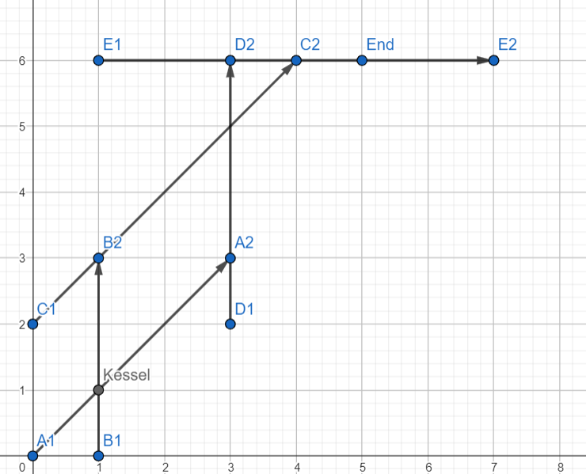
Отсечките са отбелязани с буквите A,B,C,D,E , както и с двете им точки. Има два най-кратки пътя. Един от тях е корабът да тръгне от точка (1,1) и да се движи до (3,3) по отсечка А. След това да се движи до точка (3,5) по отсечка D. След това да се движи до точка (4,6) по отсечка С. Накрая да се придвижи до крайната точка (5,6) по отсечка Е. Като се съберат тези разстояния се получава приблизително 7.242640687.

